# 儿童摄影馆小程序手册

## 一 项目介绍

随着时代的个性化潮流蓬勃发展，年轻宝爸宝妈们对于宝宝摄影方面的需求急速增长，儿童摄影馆小程序的出现为影楼和宝爸宝妈提供了一个互动的服务平台。用户只需要打开小程序就能够进行了解相关拍摄服务，服务标准，套系，样片等，还可以根据自己的时间安排进行百日照，成长照，周年照等的线上预约，从而方便影楼和家长合理安排时间，减少等待和资源浪费。本项目前后端完整代码包括本店动态，样片欣赏，套系介绍，拍摄预约，个人中心，收藏和历史记录，后台预约管理，预约时段设置，名单管理，名单导出，预约签到核销，用户管理，样片和套系内容管理等模块，采用腾讯提供的小程序云开发解决方案，无须服务器和域名。

* 摄影预约管理：开始/截止时间/人数均可灵活设置，可以自定义客户预约填写的数据项
* 摄影预约凭证：支持线下到场后校验签到/核销/二维码自助签到等多种方式
* 详尽的预约数据：支持预约名单数据导出Excel，打印

## 二 技术选型

* 本项目使用微信小程序平台进行开发。
* 使用腾讯专门的小程序云开发技术，云资源包含云函数，数据库，带宽，存储空间，定时器等，资源配额价格低廉，无需域名和服务器即可搭建。
* 小程序本身的即用即走，适合小工具的使用场景，也适合快速开发迭代。
* 云开发技术采用腾讯内部链路，没有被黑客攻击的风险，安全性高且免维护。
* 资源承载力可根据业务发展需要随时弹性扩展。

## 三 部署准备

1. 微信小程序开发基础知识

<https://developers.weixin.qq.com/miniprogram/dev/framework/quickstart/>

2. 小程序云开发基础知识

<https://developers.weixin.qq.com/miniprogram/dev/wxcloud/basis/getting-started.html>

<https://developers.weixin.qq.com/miniprogram/dev/wxcloud/quick-start/miniprogram.html>

3. Node.js基础知识

<https://www.runoob.com/nodejs/nodejs-tutorial.html>

4. NPM基础知识

<https://www.runoob.com/nodejs/nodejs-npm.html>

## 四 部署步骤

### 1．源码导入

打开并登录微信开发者工具，新建小程序项目，指定源码目录，填入 AppID，后端服务选择“微信云开发”并勾选同意"云开发服务条款"，点击创建后，即可创建一个小程序项目：

注意：AppID填写您已经申请的小程序的AppID，不能使用测试号 (测试号无法开通云开发)

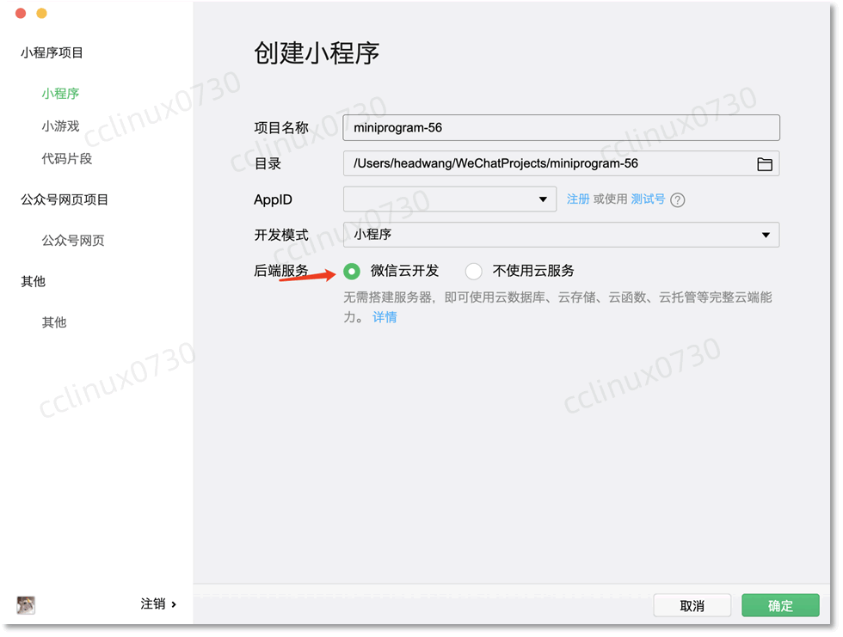

### 2．开通云开发，创建环境，拷贝云环境ID

● 在使用云开发能力之前，需要先开通云开发（按以下步骤开通，更多详情请参考官方文档）。

● 在开发者工具的工具栏左侧上部，点击 【云开发】 按钮即可打开云开发控制台，根据提示开通云开发，并且创建一个新的云开发环境。



每个环境相互隔离，拥有唯一的环境 ID (拷贝此ID，后面配置会用到)，包含独立的数据库实例、存储空间、云函数配置等资源。

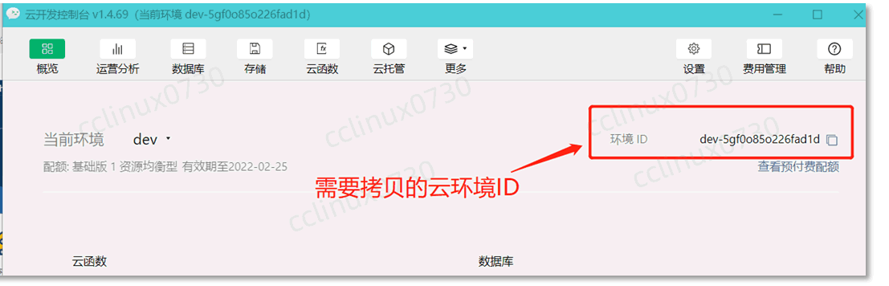

### 3．云函数环境及管理员账号配置

本项目使用到了一个云函数cloud，在目录cloudfunctions下

打开cloudfunctions/cloud/config/config.js文件，进行如下配置（大约第4-8行）

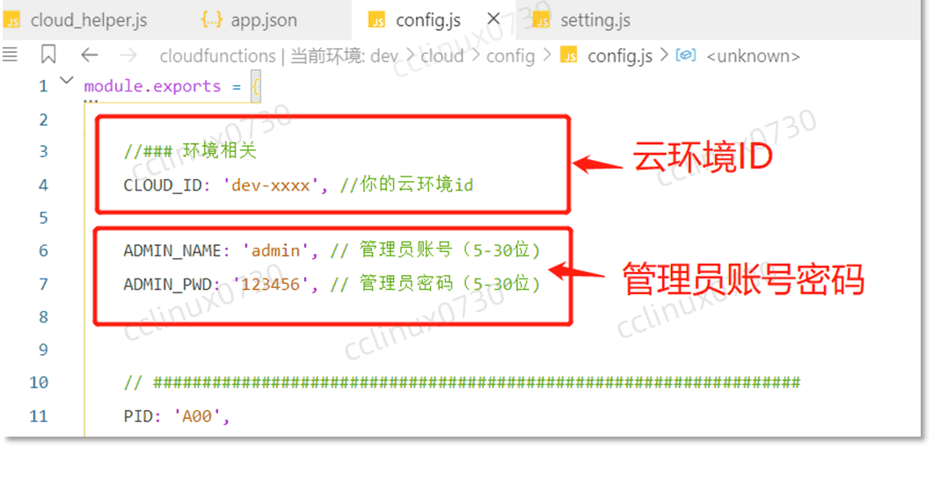

### 4. 云函数上传及参数配置

点击云函数目录cloud，右键上传（选择上传并部署：云端安装依赖），如下图：

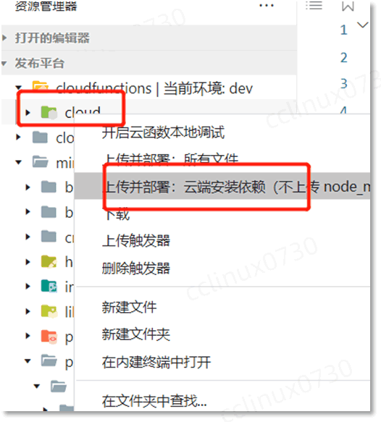

上传云函数的过程可能持续十几秒~几十秒钟，请耐心等待，若提示失败可以多上传几次，直至成功为止。

上传完毕之后，在开发者工具的工具栏左侧上部，点击 【云开发】 按钮即可打开云控制台，如下图：



打开云开发控制台，点击【云函数】按钮，如下图：

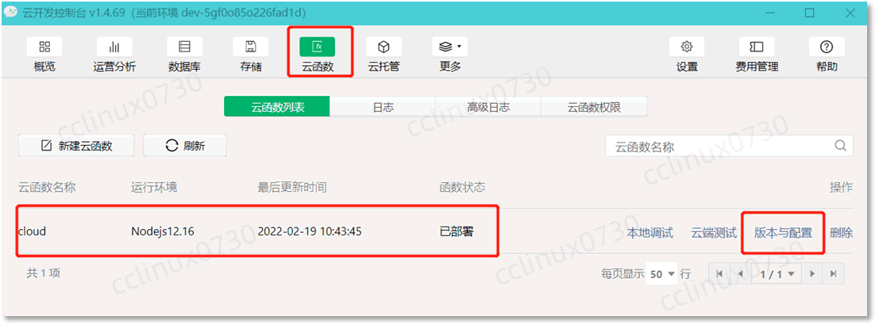

点击【版本与配置】，选择当前云函数版本 点击【配置】，

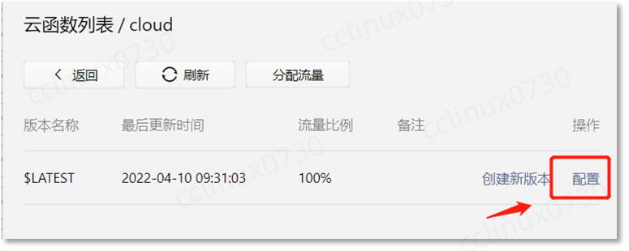

按如下参数进行配置：

|  |
| --- |
| [服务端时间时区TZ] =>Asia/Shanghai  [函数内存] =>128M  [函数超时时间] => 60秒 |

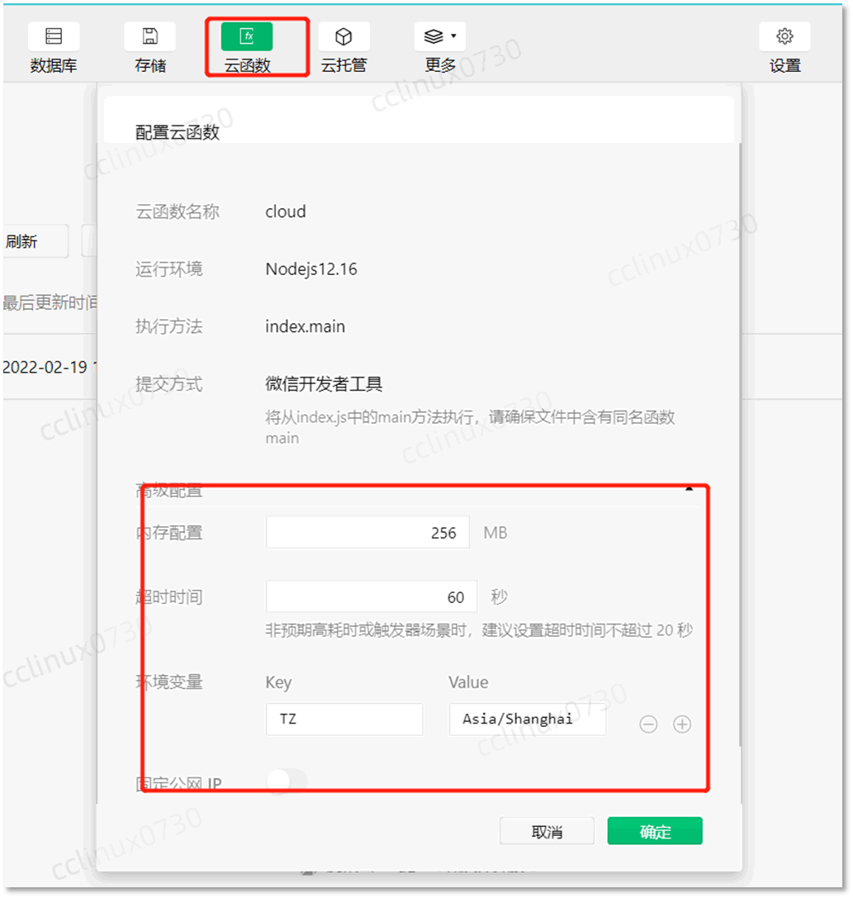

### 5. 小程序端配置

小程序端目录为miniprogram下

打开miniprogram/setting/setting.js文件，配置云环境ID（大约第3行）

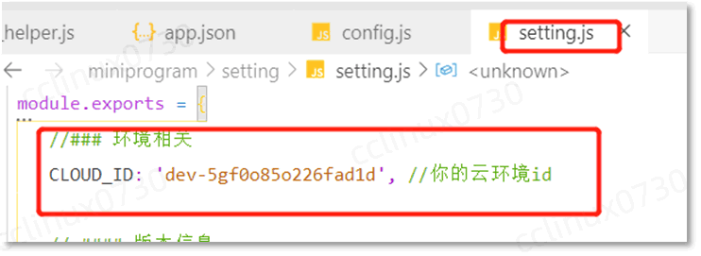

至此全部配置完毕， 点击开发者工具上部【编译】按钮待编译完成，系统即可正常运行。

## 五. 后台管理功能

* 本平台提供了丰富全面的后台管理功能，可以对各项数据记录和用户记录进行增删查改操作。后台管理功能是小程序模块的一部分，可以在手机上进行管理，也可以在微信PC端使用，方便随时随地管理小程序数据。
* 如何进入？

在已经搭建好的小程序，点击底部菜单【我的>设置】，会弹出后台管理菜单，点击进入：

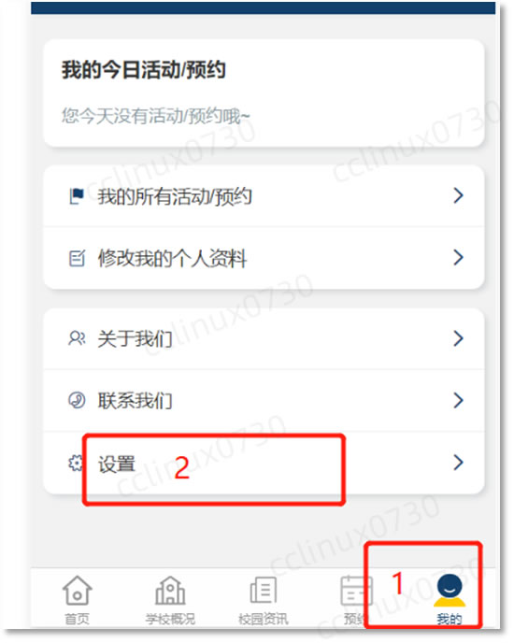

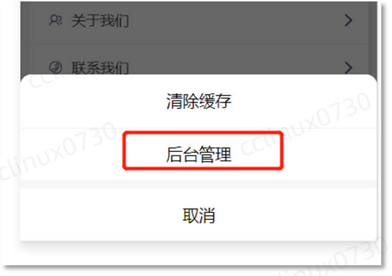

依据【四.3】章节配置的管理员账号密码登录后，即可进入如下后台管理界面：

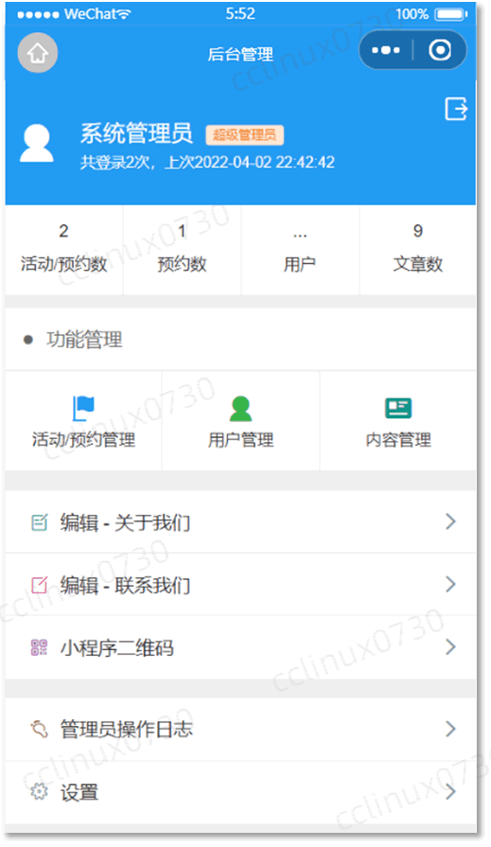

即可对本系统各项个功能进行管理。

## 六. 部署中的注意事项

1. 在本地做的任何配置文件或者其他文件的修改，请及时上传至云端（参考 章节四.4），否则不会生效。

如上传了还未生效，多上传几次即可，上传过程一般持续十几秒~几十秒， 请耐心等待。

上传成功后，后点击开发者工具右上角【消息】按钮，

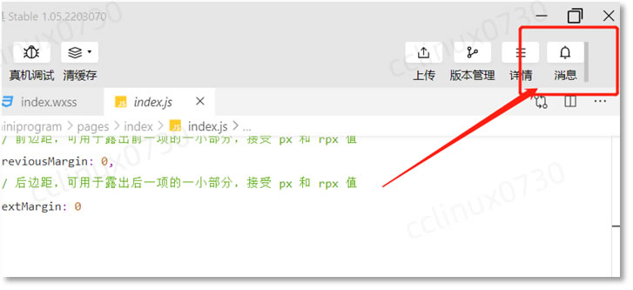

后会有如下信息：

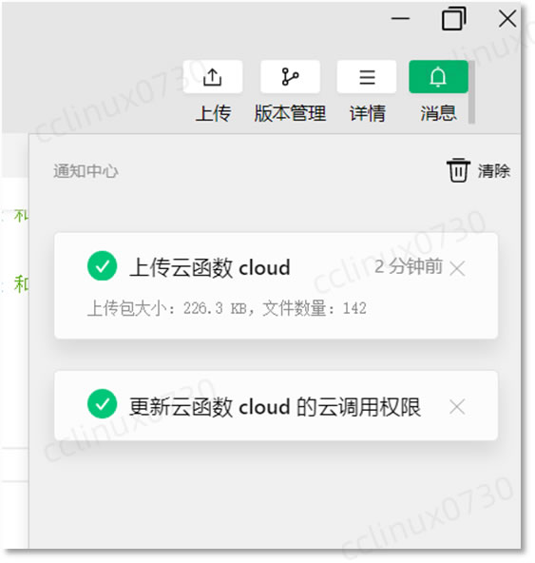

2. 如有提示“系统打盹了”，“系统繁忙”， “找不到CLOUD_ID”等，请仔细对照以下步骤检查：

* 云函数是否已经上传
* 云环境ID是否做好了配置
* 修改配置文件后是否已经上传

如上述检查无误，请多上传几次即可（参考步骤 章节四.4）。

3. 上传有如下提示，属于正常，无须理会：

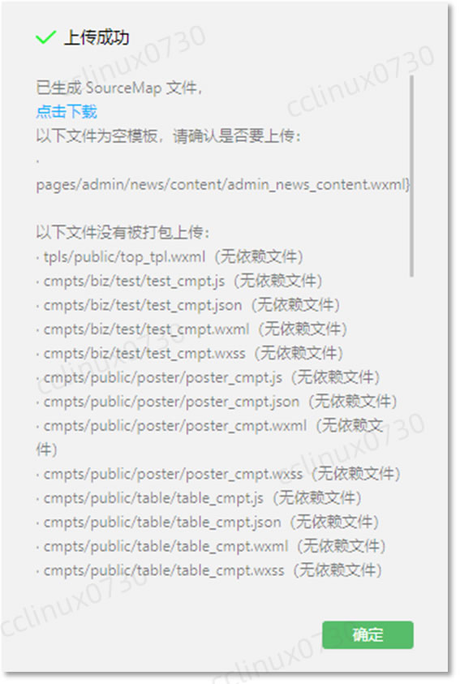

4.代码质量栏有如下提示，属于正常情况，无须处理：

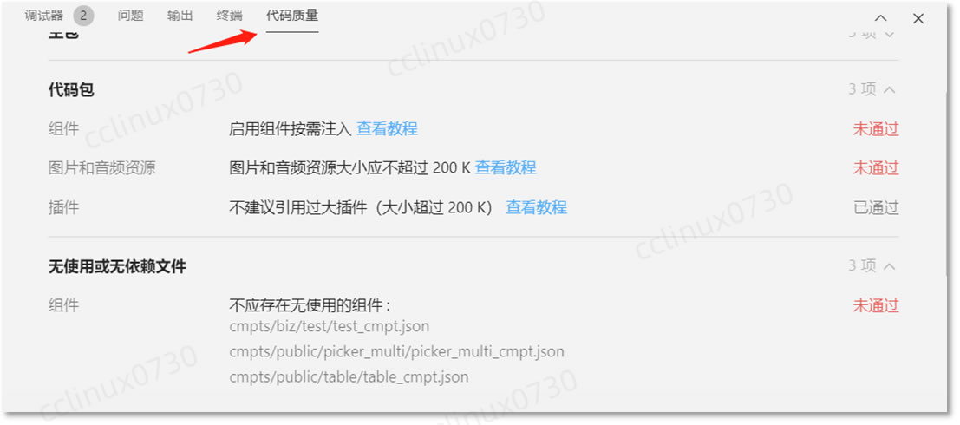

## 七. 在线演示与体验



## 八. 作者开发交流

如有疑问，欢迎骚扰联系我鸭：开发交流，技术分享，问题答疑，功能建议收集，版本更新通知，安装部署协助，小程序开发定制等。

俺的微信: cclinux0730

